В ВАО продолжают бороться с должниками
09.06.2016
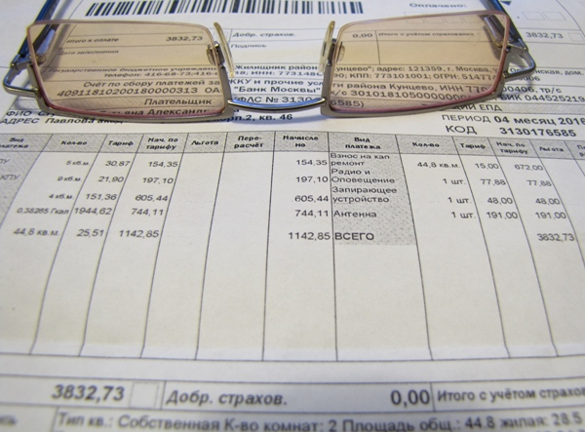
По состоянию на 18.05. 2016 г. управляющими организациями районов ВАО совместно с судебными приставами - исполнителями было возбуждено 2 710 исполнительных производств на должников на сумму 114 850 млн. руб., а также проведена следующая работа: арест банковских карт должников (в количестве 2 156 шт., в результате проведенной работы должниками было оплачено 14 107 153 руб.), арест автомобилей должников (в количестве 91 шт. на сумму 8 511 396 руб., из них было оплачено 3 583 194 руб.), наложен арест на движимое имущество 146 должников, сумма долга которых за ЖКУ составила 4 604 564 руб., в результате активной работы приставов по наложению ареста на имущество должников, 83 должника оплатили задолженность на общую сумму 2 054 592 руб., ограничен выезд за пределы РФ 1 815 должникам, сумма долга которых составляла 72 637 388 руб. В результате данных ограничений задолженность за ЖКУ в сумме 19 180 258 руб. оплатили 1 295 должников.
Среди прочих методов работы с должниками, которую ведут управляющие организации районов ВАО, наиболее действенным является работа по отключению коммунальных услуг - ограничению водоотведения и электроэнергии в квартирах должников (на 25.05.2016 г. ограничено водоотведение 2 787 должникам, общая сумма долга которых за потребленные ЖКУ составила 127 857 960 руб., из них 2 079 должников погасили долги за коммунальные услуги на сумму 85 485 154 руб.
Наступил сезон отпусков. Наиболее действенной мерой в борьбе с должниками в летний период является ограничение выезда должникам. Непогашенный долг зачастую невелик по сравнению с той суммой, которая необходима для отдыха за рубежом, однако должник найти деньги для погашения долга не может или не хочет. Установление запрета на выезд за границу вынуждает должника быстрее погасить задолженность за ЖКУ. Так например, по району Гольяново ССП совместно с управляющей организацией был ограничен выезд 147 должникам, из них 135 должников оплатили задолженность на общую сумму 1 746 232 рублей, по району Косино - Ухтомское ограничен выезд 121 должнику, из них 87 должников оплатили долг на общую сумму 1 626 411 руб.
В мае 2016 года в районе Новокосино у 21 должников, проживающих в квартирах по ул. Суздальской и ул. Салтыковской сумма задолженности за ЖКУ составила 581 196 рублей. Управляющая организация самостоятельно направила исполнительные листы на должников в банки, в которых у должников были открыты лицевые счета, банками было произведено списание задолженности за жилищно - коммунальные услуги со счетов 18 должников. В результате данных мероприятий погашена задолженность за ЖКУ на общую сумму 432 109 рублей.
По району Вешняки ССП был наложен арест на банковские счета 530 должников, а также ограничен их выезд за пределы РФ. Управляющей организацией района Вешняки был произведен выход на территорию совместно с судебными приставами-исполнителями. У должника одной из квартир, задолженность за ЖКУ по исполнительному листу составила 173 218 руб. В связи с чем, судебным приставом - исполнителем в присутствии нанимателя жилого помещения, проживающего в квартире по договору социального найма, было произведено наложение ареста на автомобиль марки «NISSAN», принадлежащий нанимателю на праве собственности. В тот же день, наниматель оплатил расходы по госпошлине, частично сумму долга, а также заключил соглашение о рассрочке платежа на оставшуюся сумму.
У должника за ЖКУ, проживающего в районе Ивановское задолженность за ЖКУ составила 53 526 руб. В присутствии собственника судебными приставами было произведено наложение ареста на компьютер и мобильный телефон. На следующий день собственник оплатил расходы по оплате госпошлины и всю сумму задолженности за жилищно - коммунальные услуги.
Таким образом, в результате проведенных судебными приставами мероприятий должниками за ЖКУ была оплачена задолженность в сумме 93 098 млн. руб.
В результате проведенной работы на 01.06.2016 г. по Восточному округу было заключено 5 032 соглашений реструктуризации долга на сумму 316,9 млн. руб., из которых оплачено должниками за ЖКУ в 2016 г. 175 092 139 млн. руб., что составляет 55,2 % от суммы заключенных договоров реструктуризации.
К злостным неплательщикам, проживающим в квартирах по договору социального найма применяются крайние меры воздействия – выселение. За 2016 г. по ВАО передано в Департамент городского имущества 27 пакетов документов на выселение злостных должников за ЖКУ из жилых помещений, находящихся в собственности города Москвы. На 02.06.2016 г. по округу подготовлено 4 пакета документов на выселение должников за ЖКУ.
Необходимо отметить, что в случае обращения управляющей организации в суд с иском о взыскании с должника коммунальных платежей, после вступления в законную силу судебного решения должнику придётся оплатить судебные расходы, госпошлину и исполнительские сборы за расходы, понесённые службой судебных приставов. Зачастую это очень внушительные суммы. Намного проще решить проблему в досудебном порядке.
В связи с чем, чтобы не отягощать семейный бюджет непредвиденными судебными расходами, гражданамимеющим задолженность за коммунальные услуги целесообразнее заключать соглашения о реструктуризации долга. Для заключения соглашения необходимо обратиться в МФЦ района или в управляющую организацию в приемные часы. Проверить сумму задолженности по оплате за ЖКУ можно на портале госуслуг «pgu.mos.ru».
На должников, имеющих задолженность по оплате за ЖКУ, заключивших соглашения и оплачивающих сумму долга в рассрочку в добровольном порядке, в периоды, определенные соглашением, управляющими организациями иски в суд не подаются.
В результате проведенной работы на 25.05.2015 г. по Восточному округу было заключено 5 032 соглашений реструктуризации долга на сумму 316,9 млн. руб., из которых оплачено должниками за ЖКУ в 2016 г. 175 092 139 млн. руб., что составляет 55,2 % от суммы заключенных договоров реструктуризации.

Адрес страницы: http://golyanovo.mos.ru/presscenter/news/detail/3122214.html
Управа района Гольяново города Москвы

